**实验2**

**项目名称：**交换机的配置（编码：E1219702）

**指导教师：赵金铃**

**实验目的：**

掌握交换机的常用配置方法，包括交换机接口绑定MAC地址与IP地址的配置方法，以及交换机上VLAN的配置方法。

**实验室名称：**网络与信息安全实验室

**实验仪器：**以太网、交换机、PC机。

**原理概述：**

一般交换机均可使用命令行方式进行配置。MAC地址与IP地址绑定、划分VLAN是交换机上的常用技术。地址绑定可以提高安全性。VLAN是一种用于隔离广播域以及控制访问的技术。相同VLAN内的计算机可以互相直接访问，不同VLAN内的计算机不能互相直接访问。如果属于不同VLAN的计算机要互相访问，必须经路由器或三层交换机转发。

**实验内容步骤：**

1. 配置交换机，按下图划分VLAN。

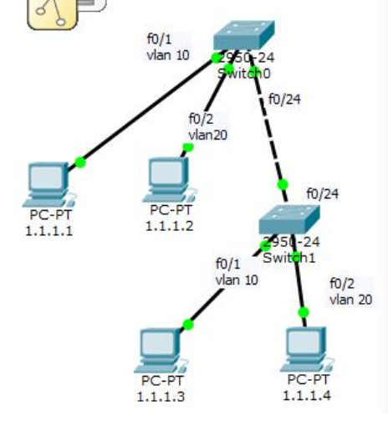

1. 配置交换机，实现上图中两个VLAN间的互通。

1.交换机switch1上的配置

(1) 创建VLAN10和VLAN20，并将f0/1接口划分到VLAN10中，f0/2接口划分到VLAN20中

Switch1(config)#vlan 10

switch1(config)#vlan 20

switch1(config-vlan)#exit

switch1(config)#interface fastethernet 0/1

switch1(config-if)#switchport access vlan 10

switch1(config)#interface fastethernet 0/2

switch1(config-if)#switchport access vlan 20

(2) 把与交换机switch2相连的接口f 0/24定义为trunk模式。

switch1(config)#interface fastethernet 0/24

switch1(config-if)#switchport mode trunk

switch1(config-if)#end

(3) 查看当前交换机上全部的vlan配置

switch1#show vlan

2.交换机switch2上的配置

(1) 创建VLAN10和VLAN20，并将f0/1接口划分到VLAN10中，f0/2接口划分到VLAN20中

Switch2(config)#vlan 10

Switch2(config)#vlan 20

Switch2(config-vlan)#exit

Switch2(config)#interface fastethernet 0/1

Switch2(config-if)#switchport access vlan 10

Switch2(config)#interface fastethernet 0/2

Switch2(config-if)#switchport access vlan 20

(2) 把与交换机switch2相连的接口f 0/24定义为trunk模式。

Switch2(config)#interface fastethernet 0/24

Switch2(config-if)#switchport mode trunk

Switch2(config-if)#end

(3) 查看当前交换机上全部的vlan配置

Switch2#show vlan

3. VLAN（虚拟局域网）间的互通

交换机switch2上的配置: 为vlan10和vlan20设置SVI（交换机虚拟接口）的IP地址

Switch2(config)#interface vlan 10

Switch2(config-if)#ip address 10.1.1.100 255.255.255.0

Switch2(config-if)#no shutdown

Switch2(config-if)#exit

Switch2(config)#interface vlan 20

Switch2(config-if)#ip address 10.1.2.100 255.255.255.0

Switch2(config-if)#no shutdown

**数据记录表及处理：**

（1）交换机switch1：创建VLAN10，并将f0/1接口划分到VLAN10中，创建VLAN20，并将f0/2接口划分到VLAN20中，把与交换机switch2相连的接口f 0/24定义为trunk模式，并查看当前交换机上全部的vlan配置。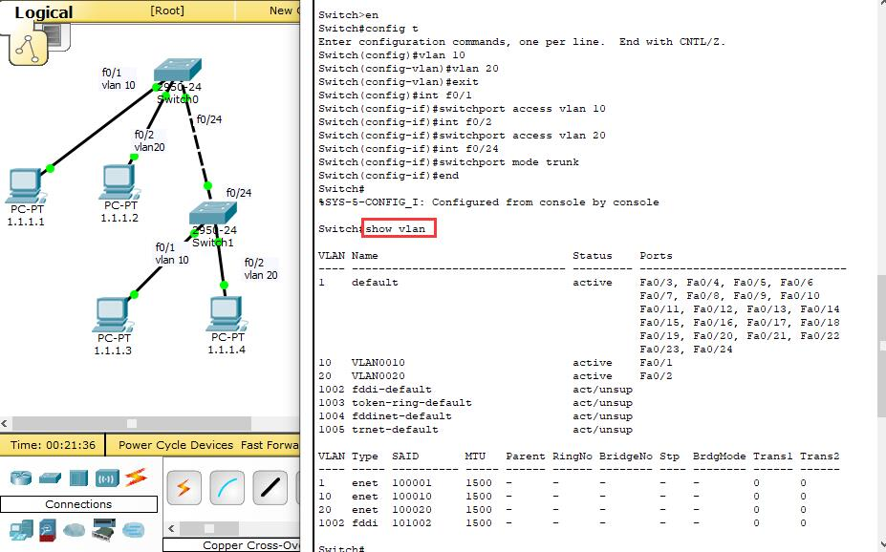

（2）交换机switch2：创建VLAN10，并将f0/1接口划分到VLAN10中，创建VLAN20，并将f0/2接口划分到VLAN20中，把与交换机switch1相连的接口f 0/24定义为trunk模式，并查看当前交换机上全部的vlan配置。

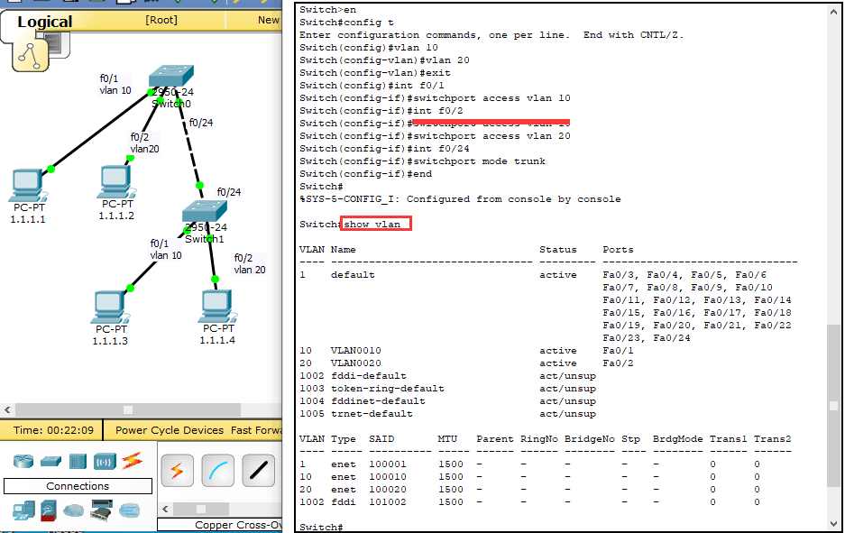

（3）验证连接，1.1.1.1ping1.1.1.2不通，但是ping1.1.1.3通

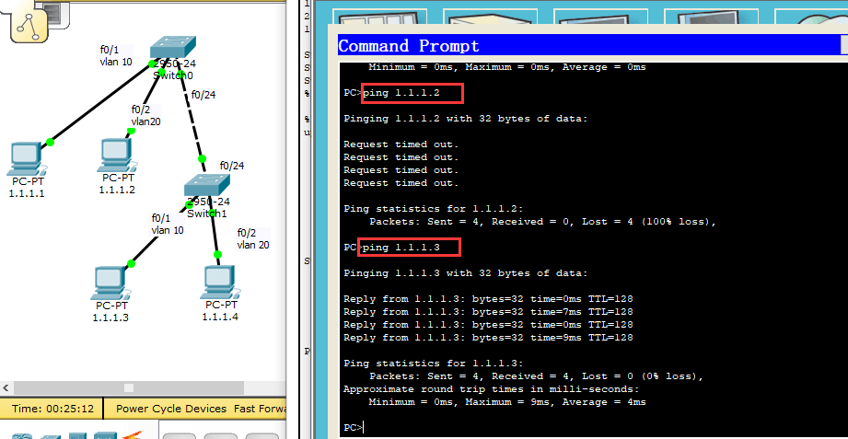

**实验结论及问题讨论：**

VLAN（Virtual Local Area Network）即虚拟局域网。此处的局域网应理解为子网(subnet)。它是在一个物理网段内进行逻辑地划分，划分成若干个虚拟局域网，每一个VLAN都包含一组有着相同需求的计算机，相当于物理上形成的局域网。在同一VLAN里的计算机能相互直接通信，而在不同VLAN里的计算机不能直接相互通信。如果属于不同的VLAN的计算机需要通信的话，必须经过路由器或三层交换机转发。